Раскрась зеленым цветом рубашку, у которой больше пуговиц, красным – ту, где пуговиц меньше.
Раскрась столько предметов,
сколько обозначено цифрой

Проверь, всем ли мишкам хватит бочек с медом? Чего больше: бочек или мишек? Покажи это стрелочками.  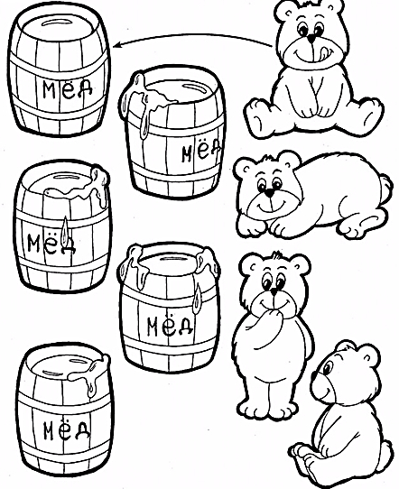 |  | 3 – зеленый  4 – красный  5 – голубой

